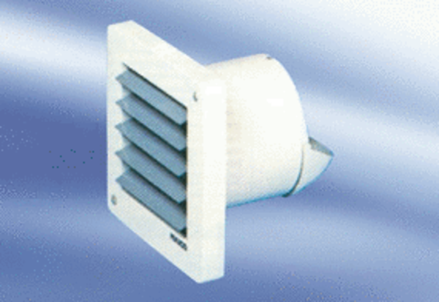Вентилятор для небольших помещений ECA 10-2 VZКомплект поставки: 1 штукАссортимент:
Номер артикула: 080019Изготовитель: MAICO

